P R O G R A M
Međunarodnog industrijskog proljetnog sajma
GRAND EXPO Zagreb (22., 23.) 24. – 27. 05. 2023. (2 + 4 dana)

- Radna verzija – za internu upotrebu, prednacrt 7, rev. 05.12.2022. –

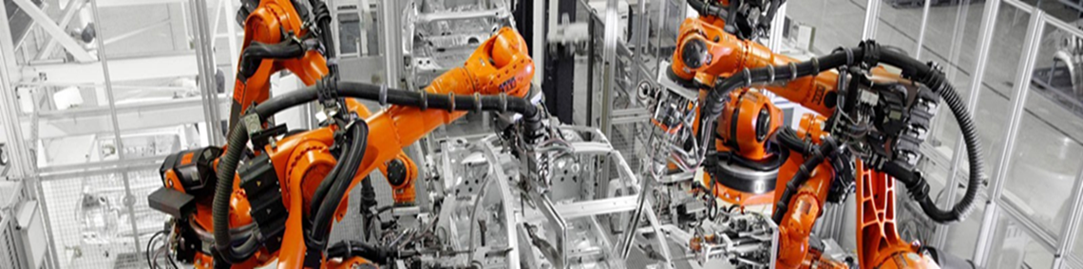

G l a v n i p o p r a t n i p r o g r a m
HRVATSKO – UKRAJINSKI INVESTICIJSKI SAJAM

GRAND OPENING: 24.05., 13:00

●
MEĐUNARODNA SAJAMSKA IZLOŽBA GRADITELJSTVA, ARHITEKTURE, RESTAURACIJE,
NEKRETNINA I RASVJETE „SMART BUILDING EXPO“ (SBE)
...postaje referentna kontaktna točka za graditeljsku i srodne industrije u srednjoj i jugoistočnoj Europi. SBE - događaj koji spaja sve aspekte graditeljske i srodne industrije...
●
MEĐUNARODNA SAJAMSKA IZLOŽBA ŠUMARSTVA, DRVNE INDUSTRIJE,
NAMJEŠTAJA I OPREME ZA UNUTARNJE UREĐENJE „NATURE – INTERIOR EXPO“ (NIEX)
...je prepoznat kao mjesto okupljanja stručnjaka za zaštitu i regeneraciju šumskih resursa kao i međunarodnih proizvođača, trgovaca i kupaca namještaja i opreme za uređenje interijera.
●
MEĐUNARODNA SAJAMSKA IZLOŽBA ENERGIJE, ENERGETIKE I RUDARSTVA
„WORLD ENERGY EXPO“ (WEE)
...u dugoročnoj perspektivi teži postati vodeća komercijalna platforma za prezentaciju proizvoda, komunikaciju, trgovinu i nabavu u industriji energije. WEE želi doprinositi kvaliteti života i održivom razvoju suvremenog tehnološkog društva.
●
MEĐUNARODNA SAJAMSKA IZLOŽBA METALSKE I ELEKTRO INDUSTRIJE,
STROJOGRADNJE, BRODOGRADNJE, STROJNIH ALATA, INDUSTRIJSKE ELEKTRONIKE, AUTOMATIZACIJE, ROBOTIKE I PAMETNIH UREĐAJA „MIER EXPO“ (ME)
...skup je gospodarskih djelatnosti temeljenih na metalskoj i elektro industriji koje su postale ili teže postati dijelom Industrije 4.0. ME želi dugoročno doprinositi održivom razvoju temeljenom na Industriji 4.0 s ciljem ubrzanijeg uspostavljanja što većeg broja pametnih tvornica... Posebno će do izražaja doći umjetna inteligencija i robotska tehnologija.
●
MEĐUNARODNA SAJAMSKA IZLOŽBA INDUSTRIJE GUME, PLASTIKE,
KOŽE, KAMENA I STAKLA „GUPLAKS EXPO“ (GUEX)
Cilj je predstaviti najsuvremenije tehnologije, strojeve i uređaje za proizvodnju – kao i same gotove proizvode iz sektora, kako one uporabne, tako i energetske te sigurnosne...
●
MEĐUNARODNA SAJAMSKA IZLOŽBA INFORMATIKE, TELEKOMUNIKACIJA,
DIGITALIZACIJE I GAMING INDUSTRIJE „INFOCOMD EXPO“ (IE)
Prezentirat će se, istraživati i raspravljati o umjetnoj inteligenciji (AI), Internetu stvari (IoT), kao i o utjecaju na pojedinu industriju. Stručnjaci iz industrije raspravljat će o tehnološkom napretku u IoT ekosustavu.
●
MEĐUNARODNA SAJAMSKA IZLOŽBA EKOLOGIJE, UREĐENJA PROSTORA,
KOMUNALNIH USLUGA I RECIKLIRANJA „GREEN CLEAN EXPO“ (GCE)
...u potpunosti je posvećena našoj budućnosti. GCE je sajam prirodnih resursa, zaštite i uređenja životne sredine, ugodnog okruženja za humanije življenje i izvora kružne ekonomije. Na GCE posebno mjesto i ulogu zauzimaju gradovi i regije.
MISIJA. Misija Međunarodnog industrijskog proljetnog sajma (MIPS) GRAND EXPO je promocija gospodarstva i poduzetništva iz tematskih oblasti te pružanje doprinosa tvrtkama i organizacijama - sudionicima Sajma - u pozicioniranju na međunarodnom tržištu. Promocija razvoja održive industrije, internacionalizacije poslovanja i pametnog investiranja, predstavlja lajt motiv organiziranja MIPS GRAND EXPO. Uz prethodno, misija MIPS GRAND EXPO u 2022./2023. godini je i iskazivanje potpore građanima i gospodarstvenicima Ukrajine kroz posebno osmišljenu promociju ekonomije i gospodarstva Ukrajine.

Veliki napori MIPS GRAND EXPO usmjereni su na cilj da se GRAND EXPO pozicionira kao značajna platforma za prezentiranje potreba i poslovnih mogućnosti graditeljskog, energetskog, drvnog, metalskog i drugih sektora iz tematskih oblasti.

Međunarodni industrijski proljetni sajam GRAND EXPO je, u konačnici, skup programa, aktivnosti, akcija, sadržaja i doživljaja koji, kada se profesionalno i sinergijski organiziraju u jednu cjelinu, daju koristan i interesantan „živ“ proizvod i za raznoliku strukturu posjetitelja.

MISSION. The mission of the International Industrial Spring Fair (IISF) GRAND EXPO is the promotion of the economy and entrepreneurship in thematic areas and the provision of contributions to companies and organizations - participants of the Fair - in export activities and their positioning on the international market. The promotion of the development of sustainable industry and smart investment is the light motive for organizing the IISF GRAND EXPO. In addition to the above, the mission of the IISF GRAND EXPO in year 2022/2023 also shows support for the citizens and businessmen of Ukraine through a specially designed promotion activities of the economy of Ukraine.

The great efforts of IISF GRAND EXPO are aimed at positioning GRAND EXPO as an important platform for presenting the needs and business opportunities for the construction, energy, wood, metal and other sectors from the thematic areas.

The International Industrial Spring Fair GRAND EXPO is, in the end, a set of programs, activities, actions, contents and experiences which, when professionally and synergistically organized as a whole, provides a useful and interesting "live" product for a diverse structure of visitors.

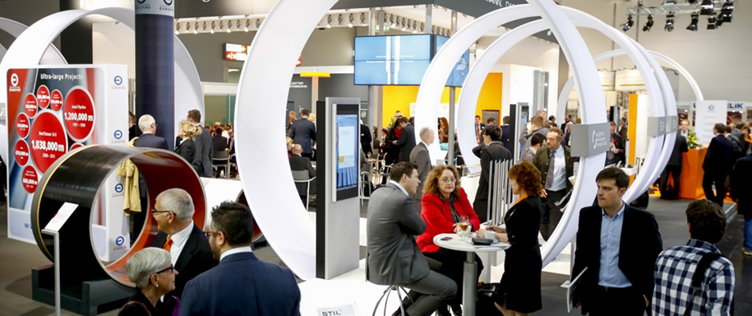
PROGRAM. Okosnicu programa Međunarodnog industrijskog proljetnog sajma (MIPS) GRAND EXPO predstavlja SAJAMSKA IZLOŽBA za 845 tvrtki i 1.879 njihovih predstavnika na 12.000 m² izložbenog prostora, u obliku standardne sajamske prezentacije ponude, potražnje, interesa i mogućnosti iz tematskih oblasti Sajma. Posebnu dimenziju kvalitetu Sajma GRAND EXPO dat će i HRVATSKO – UKRAJINSKI INVESTICIJSKI SAJAM kao sastavni dio glavne sajamske izložbe.

Pored standardne sajamske prezentacije, bogatstvo i kvalitet programa MIPS GRAND EXPO čine i brojni POPRATNI SADRŽAJI: stručne konferencije, seminari, premijerne prezentacije, promocije, Burza rada & obrazovanje, B2B sastanci, predstavljanje dostignuća i ponude Zemlje partnera, nagrađivanje najkvalitetnijih prezentacija i proizvoda u više kategorija te brojni društveno-zabavni i posebni sadržaji za 80.000 posjetitelja.

STRUČNE KONFERENCIJE I GOSPODARSKI FORUMI predstavljaju priliku za 2.510 sudionika da o aktualnim trendovima u tematskim oblastima Sajma saznaju mnogo novoga od 61 svjetski poznatog stručnjaka, te da ostvare kontakte sa liderima iz poslovnog svijeta, svijeta industrijske tehnologije i inovacija. Konferencije su krairane kao interaktivne s ciljem da podstaknu komunikaciju i kreativnost sudionika, da im omoguće da unaprijede svoje znanje te da im, zahvaljujući međunarodno priznatim stručnjacima i govornicima, pomognu da unaprijede svoje poslovanje.

SUDIONICI. Sudionici Sajma GRAND EXPO su svi subjekti i osobe koje po svojoj djelatnosti, stvaralaštvu i djelovanju pripadaju tematskim oblastima Sajma i to: velike kompanije – s fokusom na proizvodne, srednji i mali poduzetnici te obrtnici; potencijalni investitori, banke i druge financijske institucije te osiguravateljska društva; poslovne asocijacije; znanstveno-obrazovne institucije; lokalne i regionalne zajednice; razvojne i razne državne agencije; resorna ministarstva; asocijacije inženjera te asocijacije iz tematskih oblasti Sajma; mediji specijalizirani za tematske oblasti Sajma; pružatelji poslovnih usluga, marketing agencije, tiskare, mediji... te drugi zainteresirani iz tematskih oblasti Sajma.

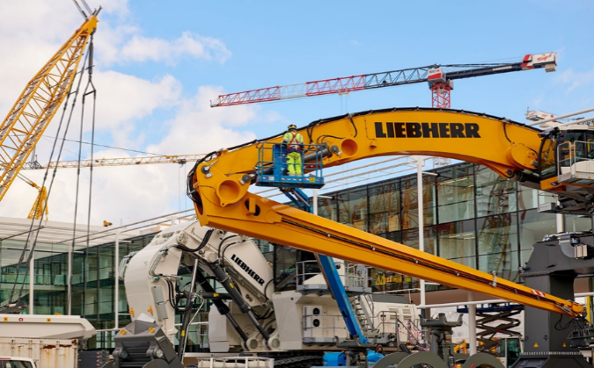
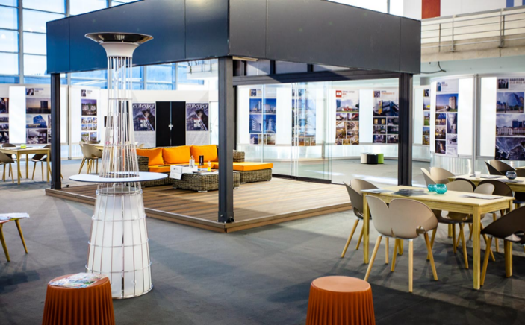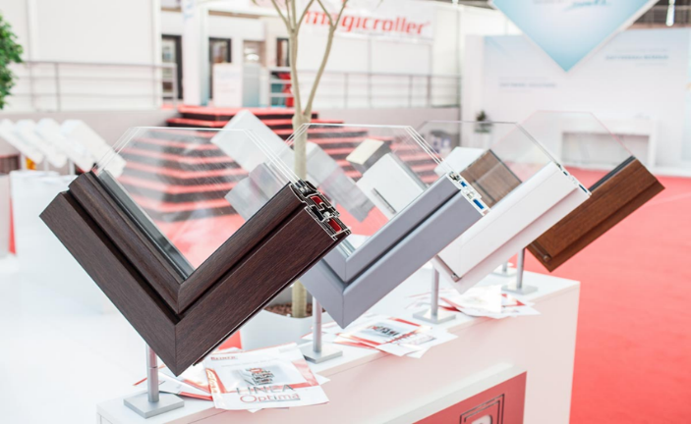

Uvodni dan, PONEDJELJAK, 22.05.2023. - Dan pokrovitelja, sponzora, donatora i partnera MIPS GRAND EXPO

- 09:00 - 17:00 Prijem i akreditiranje/evidentiranje sudionika MIPS GRAND EXPO - koji u Zagreb i na Sajam pristignu ranije ( GIP - Glavni info punkt / Recepcija Sajma )
- 13:00 - 14:00 - Konferencija za novinare 1, uvodna / brifing za novinare (Press centar GE)
- Prezentacija MIPS GRAND EXPO za novinare te predstavnike pokrovitelja, sponzora i partnera
- 14:00 - 17:00 Izložba i prezentacije pokrovitelja, sponzora i partnera MIPS GRAND EXPO uz dodjelu plaketa sponzorima i partnerima za doprinos realizaciji MIPS GRAND EXPO ( Aula Kongresne dvorane )
- 17:00 – 18:00 Koktel, upoznavanje – umrežavanje – druženje ( Aula Kongresne dvorane ) – pozivnica.
- Od 18:00 Sadržaj u gradu Zagrebu – GRAND EXPO preporučuje: ...

Nulti dan, UTORAK, 23.05.2023. - Dan ukrajinskog gospodarstva

- 09:00 - 18:00 Prijem i akreditiranje/evidentiranje sudionika MIPS GRAND EXPO (GIP/Recepcija Sajma)
- 09:00 - 20:00 Izložba i prezentacije pokrovitelja, sponzora i partnera MIPS GRAND EXPO uz dodjelu plaketa sponzorima i partnerima za doprinos realizaciji MIPS GRAND EXPO te uz dodjelu jednog dijela Zlatnih, Srebrnih i Brončanih plaketa za najkvalitetnija marketinška i komunikacijska predstavljanja u okviru MIPS GRAND EXPO ( Aula Kongresne dvorane )
- 09:30 - 09:55 Konferencija za novinare 2, najavna ( Press centar GRAND EXPO )

10:00 - 12:00  Stručna konfer. 1 |  |  |  | 2. međunarodna konferencija „Energija i klimatski izazovi – zelena  tranzicija za učinkovito, konkurentno i održivo gospodarstvo i društvo“
PODTEME: |  | Energetska tranzicija (na čistu energiju) i niskougljično gospodarstvo; Dekarbonizacija energetskog sustava; Financiranje projekata održivosti - primjeri u borbi protiv klimatskih promjena; Europa kao zeleni lider;
DODATNI  PROGRAM |  | Tematska prezentacija ponude zemlje partnera • Prezentacija tehnologija, proizvoda i usluga iz tematskih oblasti • Dodjela prikladnih plaketa pokroviteljima, sponzorima i partnerima Konferencije
SUDIONICI | Poduzetnici, gospodarstvenici, poslodavci, ekonomisti, predsjednici i članovi uprava, poslovni menadžeri – s fokusom na sektor energije i energetike ali i drugi; stručnjaci, inženjeri i menadžeri iz tematskih oblasti; predstavnici državnih institucija i agencija, lokalnih i regionalnih zajednica – grado / načelnici, župani; predstavnici akademske zajednice; predstavnici razvojnih agencija i PPI; predstavnici udruga / nevladinog sektora iz tematske oblasti; predstavnici tematskih/strukovnih medija – svi koji se bave električnom energijom, naftom i plinom, ugljem, obnovljivim izvorima energije, energetskom efikasnosnošću i rudarstvom.
POKROVITELJI |  |  | Resorna ministarstva zemalja sudionica; nacionalne agencije za energiju i klimatske promjene zemalja sudionica; gospodarske komore zemalja sudionica;
PARTNERI |  |  | Asocijacije i fondovi za zaštitu okoliša i energetsku učinkovitost; resorna ministarstva;
MJESTO ODRŽAVANJA |  |  |  |  | BROJ GOVORNIKA | BROJ SUDIONIKA | KOTIZACIJE | SPONZORI
Kongresna dvorana |  |  |  |  | 6 | 200 | DA
NAPOMENE |  |  | - Tijekom trajanja Konferencije organizira se kolektivno fotografiranje sudionika.

- 12:15 - 12:45 Prezentacija MIPS GRAND EXPO za sudionike konferencija 1 i 2 ( Aula Kongr. dvorane )

13:00 - 15:00  Stručna konferencija 2 |  |  |  |  | „Industrijska proizvodnja, internacionalizacija poslovanja,  izvoz i strana ulaganja“
PODTEME: |  | Globalni industrijski izazovi budućnosti; Uloga i snaga gospodarske diplomacije; Franšizno poslovanje kao model internacionalizacije poslovanja; Strana ulaganja – izvor gospodarskog razvoja; Promocija vremena budućnosti za stvaranje, suradnju i inovacije; Možemo li internacionalizacijom poslovanja izgraditi nova partnerstva i nadahnuti ideje?!
DODATNI  PROGRAM |  | Tematska prezentacija ponude zemlje partnera • Prezentacija tehnologija, proizvoda i usluga iz tematskih oblasti • Dodjela prikladnih plaketa pokroviteljima, sponzorima i partnerima Konferencije
SUDIONICI | Poduzetnici, gospodarstvenici, poslodavci, ekonomisti, predsjednici i članovi uprava, poslovni menadžeri – s fokusom na proizvodne i izvozne kompanije i investitore ali i drugi; vlasnici kapitala; stručnjaci, inženjeri i menadžeri iz tematskih oblasti; predstavnici državnih institucija i agencija, lokalnih i regionalnih zajednica - grado/načelnici, župani; predstavnici akademske zajednice; predstavnici razvojnih agencija i poduzetničkih potpornih institucija; predstavnici udruga / nevladinog sektora iz tematskih oblasti; predstavnici tematskih/strukovnih medija.
POKROVITELJI |  |  | Ministarstva industrije, gospodarstva i trgovine te gospodarske komore zemalja sudionica;
PARTNERI |  |  | Asocijacije za promociju izvoza i strana ulaganja; resorna ministarstva;
MJESTO ODRŽAVANJA |  |  |  | BROJ GOVORNIKA |  | BROJ SUDIONIKA | KOTIZACIJE | SPONZORI
Kongresna dvorana |  |  |  | 4 |  | 300 | DA
NAPOMENE |  |  | 1. Tijekom trajanja Konferencije organizira se kolektivno fotografiranje sudionika.

- 14:30 – 18:30 Seminar – motivacijska radionica „Izazovi i prilike obveznog nefinancijskog izvještavanja“ Predavač: prof. dr. sc. Majda Tafra Vlahović ( Dvorana GRAND EXPO 2 )
- 15:00 - 15:30 Prezentacijski program Zemlje-partnera MIPS GRAND EXPO za sudionike konferencija 1 i 2 ( Aula Kongresne dvorane )
- 15:30 - 17:30 Burza rada „Perspektive“ 1 (ponuda/potražnja radne snage) u tematskim sektorima Sajma ( Poseban izložbeno - kongresni prostor Sajma )
- 15:30 - 17:30 B2B sastanci 1 ( Dvorana GRAND EXPO 1 )

17:45 - 19:00  Gospodarski forum 1 |  |  |  |  | Gospodarski forum "Gospodarska suradnja Ukrajine sa Hrvatskom i drugim zemljama Europske Unije - Održiva budućnost, izazov lidera današnjice – Koliko smo zaista spremni i sposobni?!“
PODTEME: |  | Održiva budućnost, izazov lidera današnjice – Koliko smo zaista spremni i sposobni zaustaviti rat i osigurati održivi razvoj?! Imamo li stvarna rješenja za najveće svjetske izazove?! Gospodarstvo Ukrajine (u) budućnosti; Područja unaprjeđenja suradnje.
DODATNI  PROGRAM |  | Tematska prezentacija ponude zemlje partnera • Prezentacija tehnologija, proizvoda i usluga iz tematskih oblasti • Dodjela prikladnih plaketa pokroviteljima, sponzorima i partnerima Foruma
SUDIONICI | Poduzetnici, gospodarstvenici, poslodavci, ekonomisti, predsjednici i članovi uprava, poslovni menadžeri – s fokusom na Hrvatsku (HR) i Ukrajinu (UKR) ali i drugi zainteresirani; predsjednici vlada i ministri HR i UKR te predstavnici ostalih državnih institucija i agencija (uklj. veleposlanstva HR i UKR), lokalnih i regionalnih zajednica - grado/načelnici, župani iz HR i UKR; predstavnici akademske zajednice; predstavnici razvojnih agencija i poduzetničkih potpornih institucija; predstavnici udruga / nevladinog sektora iz tematske oblasti; predstavnici medija iz HR i UKR.
POKROVITELJI |  |  | Vlada Republike Hrvatske, Vlada Ukrajine
PARTNERI |  |  | HUP, HGK, HOK, HNB, HBOR, resorna gospodarska ministarstva, veleposlanstva HR i UKR,
MJESTO ODRŽAVANJA |  |  |  | BROJ GOVORNIKA |  | BROJ SUDIONIKA | KOTIZACIJE | SPONZORI
Kongresna dvorana |  |  |  | 4 |  | 500 | NE
NAPOMENE |  |  | - Tijekom trajanja Konferencije organizira se kolektivno fotografiranje sudionika.

- 19:00 - 20:00 Prijam dobrodošlice: Pozdravna obraćanja (govore: prof. dr. em. Velimir Srića, kopredsjedavajući Programskim odborom MIPS GE; predstavnik Oficijelnog sponzora; predstavnik nacionalne asocijacije gospodarstva (HUP)^{tbc}; predstavnik Vlade Ukrajine; mr. sc. Andrej Plenković, predsjednik Vlade Republike Hrvatske^{tbc}), uz dodjelu priznanja glavnim pokroviteljima za doprinos realizaciji MIPS GRAND EXPO; upoznavanje sudionika, umrežavanje ( Aula Kongresne dvorane ) – pozivnica.
Tijekom trajanja Prijma organizira se kolektivno fotografiranje.
- Od 20:00 Sadržaj u gradu Zagrebu – GRAND EXPO preporučuje: ...

- Dan, SRIJEDA, 24.05.2023. - Dan obrazovanja i rada

- 08:00 - 19:00 Prijem i akreditiranje/evidentiranje sudionika i poslovnih posjetitelja sa poslovnim ulaznicama ( GIP - Glavni info punkt / Recepcija Sajma )
- 09:00 - 20:00 Izložba i prezentacije pokrovitelja, sponzora i partnera MIPS GRAND EXPO uz dodjelu priznanja donatorima i partnerima za doprinos realizaciji MIPS GRAND EXPO uz dodjelu jednog dijela Zlatnih, Srebrnih i Brončanih plaketa za najkvalitetnija marketinška i komunikacijska predstavljanja u okviru MIPS GRAND EXPO ( Aula Kongresne dvorane )
- 09:30 - 09:55 Konferencija za novinare 3 ( Press centar GRAND EXPO )
- 10:00 Početak rada Sajma (samo za sudionike te poslovne ljude uz poslovne ulaznice – do 12:00)

10:00 - 12:00  Stručna konferencija 3 |  |  |  |  | „Kvalitetno obrazovanje za tržište rada –  koliko razvoj i uspješno poslovanje ovise o ljudskim resursima!?“
PODTEME: |  | Stanje i potrebe za ljudskim resursima danas; Zanimanja budućnosti; Stanje na tržištu obrazov. – plan ili stihija?!; Obrazovanje - doživotni proces; Značaj stalnog obrazovanja i usavršavanja.
DODATNI  PROGRAM |  | Tematska prezentacija ponude zemlje partnera • Prezentacija tehnologija, proizvoda i usluga iz tematskih oblasti • Dodjela prikladnih plaketa pokroviteljima, sponzorima i partnerima Konferencije
SUDIONICI | Predstavnici akademske zajednice; predstavnici nacionalnih agencija nadležnih za obrazovanje; predavači u školama i na visokoškolskim institucijama; poduzetnici, gospodarstvenici, poslodavci, članovi uprava nadležni za ljudske resurse, poslovni menadžeri – s fokusom na ljudske resurse ali i drugi; stručnjaci iz tematske oblasti; predstavnici državnih institucija i agencija; predstavnici zavoda i agencija za zapošljavanje; predstavnici razvojnih agencija; predstavnici udruga / nevladinog sektora iz tematske oblasti; predstavnici tematskih/strukovnih medija.
POKROVITELJI |  |  | Ministarstva znanosti i obrazovanja zemalja sudionica; gospodarske komore zemalja sudionica; udruge poslodavaca zemalja sudionica
PARTNERI |  |  | Sveučilišta, veleučilišta, poslovne škole, srednje škole iz zemalja sudionica; zavodi za zapošljavanje zemalja sudionica; resorna ministarstva;
MJESTO ODRŽAVANJA |  |  |  | BROJ GOVORNIKA |  | BROJ SUDIONIKA | KOTIZACIJE | SPONZORI
Kongresna dvorana |  |  |  | 6 |  | 160 | DA
NAPOMENE |  |  | - Tijekom trajanja Konferencije organizira se kolektivno fotografiranje sudionika.

- 12:00 - 12:45 Orijentacijska sesija dobrodošlice (orijentacijski dio programa poslužit će za međusobno upoznavanje sudionika te za upoznavanje sudionika sa programom i najvažnijim značajkama MIPS GRAND EXPO) – moderiraju: gospođa Gordana Kovačević, direktorica / članica Uprave Društva PROMO GLOBAL i gosp./gdja ... direktor/ica MIPS GRAND EXPO ( Dvorana GRAND EXPO 1 )
- 12:00 Početak rada Sajma (i za posjetitelje, uz ulaznice)
- 12:00 – 13:00 Glavni program „Otvorene scene“ ( Otvorena scena – središnji prostor Sajma )
- 13:00 - 14:00 Svečanost otvaranja Sajma uz prikladan program i pozdravne govore (govore: gosp. Radimir Čačić, predsjednik Organizacijskog odbora MIPS GRAND EXPO; predstavnik Generalnog sponzora; predstavnik nacionalne asocijacije gospodarstva (HGK)^{tbc}; predstavnik Zemlje partnera; Nj. e. Zoran Milanović, Predsjednik Republike Hrvatske^{tbc}), uz dodjelu plaketa Oficijelnom i Generalnom sponzoru za doprinos realizaciji MIPS GRAND EXPO;
( Otv. scena – središnji prostor Sajma )
- 14:30 – 18:30 Seminar – motivacijska radionica „Integriranje kriznog menadžmenta u upravljanje tvrtkom“ Predavač: prof. dr. sc. Majda Tafra Vlahović ( Dvorana GRAND EXPO 2 )
- 14:00 - 16:00 Premijerna predstavljanja vrhunskih proizvoda te demonstracije strojeva, uređaja,
novih tehnologija, inovacija i usluga iz tematskih oblasti Sajma ( Otv. scena – središnji prostor Sajma )

14:00 - 16:00  Stručna konferencija 4 |  |  |  |  | „Industrije i tvornice budućnosti – Koliko (se) obrazujemo za Industriju 4.0 i Industriju 5.0 ?!“
PODTEME: |  | STEM; Zanimanja budućnosti; Globalni industrijski izazovi budućnosti; Značaj inovacija; Znanje kao poticaj inovacija.
DODATNI  PROGRAM |  | Tematska prezentacija ponude zemlje partnera • Prezentacija tehnologija, proizvoda i usluga iz tematskih oblasti • Dodjela prikladnih plaketa pokroviteljima, sponzorima i partnerima Konferencije
SUDIONICI | Poduzetnici, gospodarstvenici, poslodavci, ekonomisti, predsjednici i članovi uprava, poslovni menadžeri – s fokusom na razvijene industrije 4.0 i 5.0 u praksi ali i drugi; stručnjaci, inženjeri i menadžeri iz tematske oblasti; predstavnici državnih institucija i agencija; predstavnici akademske zajednice s fokusom na tematske oblasti; predstavnici sindikata; predstavnici razvojnih agencija i poduzetničkih potpornih institucija; predstavnici udruga / nevladinog sektora iz tematske oblasti; predstavnici tematskih/strukovnih medija.
POKROVITELJI |  |  | Ministarstva industrije i gospodarstva; Ministarstva znanosti i obrazovanja; gospodarske komore zemalja sudionica
PARTNERI |  |  | Tehnički/inženjerski fakulteti iz zemalja sudionica; resorna ministarstva;
MJESTO ODRŽAVANJA |  |  |  | BROJ GOVORNIKA |  | BROJ SUDIONIKA | KOTIZACIJE | SPONZORI
Kongresna dvorana |  |  |  | 6 |  | 160 | DA
NAPOMENE |  |  | - Tijekom trajanja Konferencije organizira se kolektivno fotografiranje sudionika.

- 16:00 - 18:00 Burza rada „Perspektive“ 2 (ponuda/potražnja radne snage) u tematskim sektorima Sajma ( Poseban izložbeno - kongresni prostor Sajma )
- 16:00 - 18:00 B2B sastanci 2 ( Dvorana GRAND EXPO 1 )
- 16:30 - 17:00 Program izvlačenja i dodjele nagrada u Nagradnoj igri „1000 za 1000“ ( Otvorena scena )

17:00 - 19:00  Stručna konferencija 5 |  |  |  |  | „Suvremeni trendovi i stanje u arhitekturi, građevinarstvu,  restauraciji i nekretninama - novo doba razvoja nekretnina“
PODTEME: |  | Održiva gradnja; Energetska obnova zgrada; Financ. modeli zelene gradnje; Prezentacija velikih arhitekt. i građev. projekata; Prezentacija tržišta luksuznih nekretnina; Suvremena arhitektura; Izazovi restauracije; Restaur. objekata kulturne baštine; Može li aktualna kineska nekretn.-fin. kriza nadmašiti onu američku iz 2008.g. i uništiti svj. ekonomiju?; Modeli kupovine i iznajmljiv. nekretnina; Modeli financ. Nekretnin. biznisa i instrum. osigur. - hipoteke, investicije, porezi.
DODATNI  PROGRAM |  | Tematska prezentacija ponude zemlje partnera • Prezentacija tehnologija, proizvoda i usluga iz oblasti sigurnosti i zaštite te vanrednih stanja • Dodjela prikladnih plaketa pokroviteljima i partnerima Konferencije
SUDIONICI | Poduzetnici, gospodarstvenici, poslodavci, ekonomisti, predsjednici i članovi uprava, poslovni menadžeri – s fokusom na sektor arhitekture, građevinarstva, restauracije i nekretnina ali i drugi; stručnjaci, inženjeri i menadžeri iz tematskih oblasti; predstavnici državnih institucija i agencija, lokalnih i regionalnih zajednica - grado/načelnici, župani; predstavnici akademske zajednice s fokusom na tematske oblasti; predstavnici razvojnih agencija i poduzetničkih potpornih institucija; predstavnici udruga / nevladinog sektora iz tematskih oblasti; predstavnici tematskih/strukovnih medija.
POKROVITELJI |  |  | Resorna ministarstva zemalja sudionica; gospodarske komore zemalja sudionica
PARTNERI |  |  | Fakulteti za arhitekturu, graditeljstvo i restauraciju; resorna ministarstva;
MJESTO ODRŽAVANJA |  |  |  | BROJ GOVORNIKA |  | BROJ SUDIONIKA | KOTIZACIJE | SPONZORI
Kongresna dvorana |  |  |  | 6 |  | 250 | DA
NAPOMENE |  |  | - Tijekom trajanja Konferencije organizira se kolektivno fotografiranje sudionika.

- 18:00 – 18:30 Prezentacija ponude Oficijelnog sponzora Sajma ( Otv. scena – središnji prostor Sajma )
- 18:30 – 19:00 Prezentacija dostignuća i ponude Zemlje partnera za posjetitelje Sajma ( Otvorena scena – središnji prostor Sajma )
- 19:00 - 19:30 Program izvlačenja i dodjele nagrada u Nagradnoj igri „1000 za 1000“ ( Otvorena scena )
- 19:00 – 20:00 Koktel za sudionike konferencije 6, upoznavanje – umrežavanje – druženje ( Aula Kongresne dvorane ) – pozivnica.
- 19:30 Završetak rada Sajma
- Od 20:00 Sadržaj u gradu Zagrebu – GRAND EXPO preporučuje: ...

2. dan, ČETVRTAK, 25.05.2023. - Dan tradicionalnih industrija

- 08:00 – 19:00 Prijem i akreditiranje/evidentiranje sudionika i poslovnih posjetitelja sa poslovnim ulaznicama ( GIP – Glavni info punkt / Recepcija Sajma )
- 10:00 Početak rada Sajma (samo za sudionike te poslovne ljude uz poslovne ulaznice – do 12:00)

10:00 – 12:00  Stručna konferencija 6 |  |  |  | „Šume, drvna industrija i industrija proizvodnje namještaja i opreme za unutarnje uređenje – stanje, mogućnosti i novi razvojni izazovi“
PODTEME: |  | Eksploatacija i zaštita šumskih resursa; Jačanje konkurentnosti drvno-prerađivačkog sektora; Tehnološki trendovi u drvnoj industriji; Trendovi u drvnoj industriji i industriji proizvodnje namještaja; Značaj stvaranja finalnih proizvoda u drvnoj industriji; Trendovi razvoja najrazličitijih repromaterijala i mašina koje se koriste u drvnoj industriji i proizvodnji nameštaja; Trendovi u unutarnjem uređenju prostora; Značaj inovacija za daljnji razvoj.
DODATNI  PROGRAM |  | Tematska prezentacija ponude zemlje partnera • Prezentacija tehnologija, proizvoda i usluga iz tematskih oblasti • Dodjela prikladnih plaketa pokroviteljima, sponzorima i partnerima Konferencije
SUDIONICI | Poduzetnici, gospodarstvenici, poslodavci, ekonomisti, predsjednici i članovi uprava, poslovni menadžeri – s fokusom na sektor šumarstva, drvne industrije i industrije proizvodnje namještaja ali i drugi; stručnjaci, inženjeri i menadžeri iz tematskih oblasti; predstavnici državnih institucija i agencija, lokalnih i regionalnih zajednica - grado/načelnici, župani; predstavnici akademske zajednice s fokusom na tematske oblasti; predstavnici razvojnih agencija i poduzetničkih potpornih institucija; predstavnici udruga / nevladinog sektora iz tematske oblasti; predstavnici tematskih/strukovnih medija.
POKROVITELJI |  |  | Resorna ministarstva zemalja sudionica; gospodarske komore zemalja sudionica
PARTNERI |  |  | Asocijacije prerađivača drveta; javna šumska poduzeća; resorna ministarstva;
MJESTO ODRŽAVANJA |  |  |  | BROJ GOVORNIKA | BROJ SUDIONIKA | KOTIZACIJE | SPONZORI
Dvorana GE 1 |  |  |  | 4 | 160 | DA
NAPOMENE |  |  | - Tijekom trajanja Konferencije organizira se kolektivno fotografiranje sudionika.

- 12:00 Početak rada Sajma (i za posjetitelje, uz ulaznice)
- 12:00 – 13:00 Glavni program „Otvorene scene“ ( Otvorena scena – središnji prostor Sajma )

12:30 - 14:30  Stručna konferencija 7 |  |  |  | „Metalska i elektro industrija, industrija gume, plastike, kože, kamena i stakla – stanje, mogućnosti i novi razvojni izazovi“
PODTEME: |  | Izazovi u metalskoj i elektro industriji te industriji gume, plastike, kože, kamena i stakla; Budućnost ind. gume, plastike, kože, kamena i stakla; Tehnološki trendovi u metalskoj i elektro ind. te ind. gume, plastike, kože, kamena i stakla; Značaj inovacija za daljnji sektorski razvoj.
DODATNI  PROGRAM |  | Tematska prezentacija ponude zemlje partnera • Prezentacija tehnologija, proizvoda i usluga iz tematskih oblasti • Dodjela prikladnih plaketa pokroviteljima, sponzorima i partnerima Konferencije
SUDIONICI | Poduzetnici, gospodarstvenici, poslodavci, ekonomisti, predsjednici i članovi uprava, poslovni menadžeri – s fokusom na sektor metalske i elektro industrije, industrije gume, plastike i kože ali i drugi; stručnjaci, inženjeri i menadžeri iz tematskih oblasti; predstavnici državnih institucija i agencija; predstavnici akademske zajednice s fokusom na tematske oblasti; predstavnici razvojnih agencija i poduzetničkih potpornih institucija; predstavnici udruga / nevladinog sektora iz tematskih oblasti; predstavnici tematskih/strukovnih medija.
POKROVITELJI |  |  | Resorna ministarstva zemalja sudionica; gospodarske komore zemalja sudionica
PARTNERI |  |  | Strukovne asocijacije iz tematskih oblasti iz zemalja sudionica; resorna ministarstva;
MJESTO ODRŽAVANJA |  |  |  | BROJ GOVORNIKA | BROJ SUDIONIKA | KOTIZACIJE | SPONZORI
Dvorana GE 1 |  |  |  | 4 | 120 | DA
NAPOMENE |  |  | - Tijekom trajanja Konferencije organizira se kolektivno fotografiranje sudionika.

- 14:30 – 16:30 Premijerna predstavljanja vrhunskih proizvoda te demonstracije strojeva, uređaja,
novih tehnologija, inovacija i usluga iz tematskih oblasti Sajma ( Otv. scena – središnji prostor Sajma )
- 14:30 – 17:30 B2B sastanci 3 ( Dvorana GRAND EXPO 1 )
- 14:30 – 18:00 Burza rada „Perspektive“ 3 (ponuda/potražnja radne snage) u tematskim sektorima Sajma ( Poseban izložbeno – kongresni prostor Sajma )
- 14:30 – 18:30 Seminar – motivacijska radionica „Kreativno liderstvo u kriznim situacijama“. Predavač: prof. dr. emeritus Velimir Srića ( Dvorana GRAND EXPO 2 )
- 16:30 - 17:00 Program izvlačenja i dodjele nagrada u Nagradnoj igri „1000 za 1000“( Otvorena scena )
- 18:00 – 18:30 Prezentacija ponude Generalnog sponzora Sajma ( Otv. scena – središnji prostor Sajma )
- 19:00 - 19:30 Program izvlačenja i dodjele nagrada u Nagradnoj igri „1000 za 1000“( Otvorena scena )
- 19:30 Završetak rada Sajma
- Od 20:00 Sadržaj u gradu Zagrebu – GRAND EXPO preporučuje: ...

3. dan, PETAK, 26.05.2023. - Dan ICT tehnologija, digitalizacije, robotike i inovacija

- 08:00 – 19:00 Prijem i akreditiranje/evidentiranje sudionika i poslovnih posjetitelja sa poslovnim ulaznicama ( GIP – Glavni info punkt / Recepcija Sajma )
- 10:00 Početak rada Sajma (samo za sudionike te poslovne ljude uz poslovne ulaznice – do 12:00)

10:00 - 12:00  Stručna konferencija 8 |  |  |  |  | 5. međunarodna konferencija „IKT infrastruktura i industrija  u funkciji naprednijeg i održivog gospodarskog razvoja“
PODTEME: |  | 5G mreža; Važnost brzog interneta; Informacijska sigurnost; AI – umjetna inteligencija (u proizvodnji); Razvoj poslovnih informatičkih sustava; Industrijska digitalna transformacija / digitalna tranzicija gospodarstva; Digitalna povezanost; Industrijska elektronika, automatizacija i robotizacija; Trebaju li tehnološki divovi (Google, Netflix...) sudjelovati u troškovima telekomunikacijske mreže i digitalne infrastrukture EU?
DODATNI  PROGRAM |  | Tematska prezentacija ponude zemlje partnera • Prezentacija tehnologija, proizvoda i usluga iz tematskih oblasti • Dodjela prikladnih plaketa pokroviteljima, sponzorima i partnerima Konferencije
SUDIONICI | Poduzetnici, gospodarstvenici, poslodavci, ekonomisti, predsjednici i članovi uprava, poslovni menadžeri – s fokusom na sektor informacijsko-komunikacijskih tehnologija ali i drugi; stručnjaci, inženjeri i menadžeri iz tematske oblasti; predstavnici državnih institucija i agencija; predstavnici akademske zajednice s fokusom na tematske oblasti; predstavnici razvojnih agencija i poduzetničkih potpornih institucija; predstavnici udruga / nevladinog sektora iz tematske oblasti; predstavnici tematskih/strukovnih medija.
POKROVITELJI |  |  | Resorna ministarstva zemalja sudionica; gospodarske komore zemalja sudionica
PARTNERI |  |  | Strukovni fakulteti iz tematskih oblasti; telekom operateri; ICT kompanije; resorna ministarstva;
MJESTO ODRŽAVANJA |  |  |  | BROJ GOVORNIKA |  | BROJ SUDIONIKA | KOTIZACIJE | SPONZORI
Dvorana GE 1 |  |  |  | 4 |  | 160 | DA
NAPOMENE |  |  | - Tijekom trajanja Konferencije organizira se kolektivno fotografiranje sudionika.

- 12:00 Početak rada Sajma (i za posjetitelje, uz ulaznice)
- 12:00 – 13:00 Glavni program „Otvorene scene“ ( Otvorena scena – središnji prostor Sajma )

12:30 - 14:30  Stručna konferencija 9 |  |  |  |  | „Razvojne prilike i izazovi u industriji elektronike  i robotike te gaming industrije“
PODTEME: |  | Izazovi i opasnosti u industriji elektronike i robotike; Budućnost industrije elektronike i robotike; Tehnološki trendovi u industriji elektronike i robotike; Gaming industrija – (samo) zabava ili (i) ozbiljna industrija; Doprinos gaming industrije ukupnom gospodarskom razvoju; Trendovi u gaming industriji.
DODATNI  PROGRAM |  | Tematska prezentacija ponude zemlje partnera • Prezentacija tehnologija, proizvoda i usluga iz tematskih oblasti • Dodjela prikladnih plaketa pokroviteljima, sponzorima i partnerima Konferencije
SUDIONICI | Poduzetnici, gospodarstvenici, poslodavci, ekonomisti, predsjednici i članovi uprava, poslovni menadžeri – s fokusom na sektor elektronike, robotike i gaming industrije ali i drugi; stručnjaci, inženjeri i menadžeri iz tematskih oblasti; predstavnici državnih institucija i agencija; predstavnici akademske zajednice s fokusom na tematske oblasti; predstavnici razvojnih agencija i poduzetničkih potpornih institucija; predstavnici udruga / nevladinog sektora iz tematskih oblasti; predstavnici tematskih/strukovnih medija.
POKROVITELJI |  |  | Resorna ministarstva zemalja sudionica; gospodarske komore zemalja sudionica
PARTNERI |  |  | Strukovni fakulteti iz tematskih oblasti; telekom operateri; ICT kompanije; resorna ministarstva;
MJESTO ODRŽAVANJA |  |  |  | BROJ GOVORNIKA |  | BROJ SUDIONIKA | KOTIZACIJE | SPONZORI
Dvorana GE 1 |  |  |  | 4 |  | 180 | DA
NAPOMENE |  |  | - Tijekom trajanja Konferencije organizira se kolektivno fotografiranje sudionika.

- 14:30 - 16:30 Premijerna predstavljanja vrhunskih proizvoda te demonstracije strojeva, uređaja,
novih tehnologija, inovacija i usluga iz tematskih oblasti Sajma ( Otv. scena – središnji prostor Sajma )
- 14:30 - 17:30 B2B sastanci 4 ( Dvorana GRAND EXPO 1 )
- 14:30 - 18:00 Burza rada „Perspektive“ 4 (ponuda/potražnja radne snage) u tematskim sektorima Sajma ( Poseban izložbeno - kongresni prostor Sajma )
- 14:30 - 18:30 Seminar – motivacijska radionica „Izvori poslovnog uspjeha u uvjetima digitalne transformacije“. Predavač: prof. dr. emeritus Velimir Srića ( Dvorana GRAND EXPO 2 )

- 16:30 - 17:00 Program izvlačenja i dodjele nagrada u Nagradnoj igri „1000 za 1000“( Otvorena scena )
- 18:00 - 18:30 Prezentacija ponude Zlatnog sponzora Sajma 1 ( Otv. scena – središnji prostor Sajma )
- 18:30 - 19:00 Prezentacija ponude Zlatnog sponzora Sajma 2 ( Otv. scena – središnji prostor Sajma )
- 19:00 - 19:30 Program izvlačenja i dodjele nagrada u Nagradnoj igri „1000 za 1000“( Otvorena scena )
- 19:30 Završetak rada Sajma
- 20:30 - 24:00 Gala večera: Prikladan umjetnički i zabavni program; dodjela priznanja sponzorima za doprinos realizaciji MIPS GRAND EXPO te uz dodjelu jednog dijela Zlatnih, Srebrnih i Brončanih plaketa za najkvalitetnija marketinška i komunikacijska predstavljanja u okviru MIPS GRAND EXPO; pozdravna obraćanja (govore: prof.dr.sc. Siniša Zarić, kopredsjedavajući Programskim odborom MIPS GE; predstavnik Zlatnog sponzora 1; predstavnik nacionalne asocijacije gospodarstva (HOK)^{tbc}; izv. prof. dr. sc. Davor Filipović, ministar gospodarstva i održivog razvoja RH^{tbc} ( Hotel ili Kongresna dvorana ) – pozivnica.
Organizira se prema posebnom svečanom programu te prema posebnom protokolu.

4. dan, SUBOTA, 27.05.2023. – Dan pametnih gradova i zaštite životne sredine
– Dan Zemlje partnera hrvatskog gospodarstva i MIPS GRAND EXPO

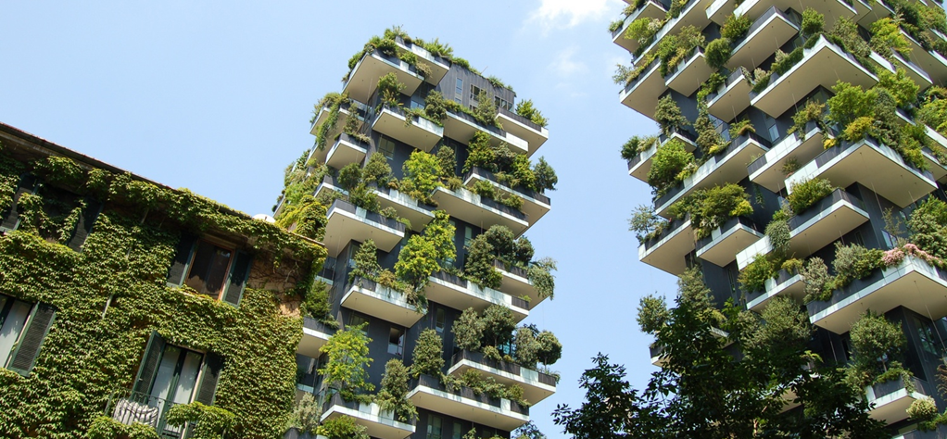

- 08:00 - 15:00 Prijem i akreditiranje/evidentiranje sudionika i poslovnih posjetitelja sa poslovnim ulaznicama ( GIP - Glavni info punkt / Recepcija Sajma )
- 08:30 - 09:30 Zaključni radni doručak uz sudjelovanje svih sudionika: Završno obraćanje; dodjela priznanja pokrovit., sponzorima, donatorima i partnerima za doprinos realizaciji MIPS GE ( Restoran )
- 09:30 - 09:55 Konferencija za novinare 4, završna ( Press centar GRAND EXPO )
- 10:00 Početak rada Sajma (za sve zainteresirane posjetitelje, uz ulaznice i pozivnice)

10:00 - 12:00  Stručna konferencija 10 |  |  |  |  | „Gradovi po mjeri čovjeka – uređenje prostora i komunalna infrastruktura i gospodarstvo u funkciji ekologije i humane urbanizacije“
PODTEME: |  | Suvremeni urbani razvoj gradova; Pametni gradovi; Gospodarenje otpadom prema načelima kružne ekonomije koju pokreću obnovljivi izvori energije: sirovina, a ne otpad - stvarnost, a ne mit; Inovativni prijevoz; Održiva mobilnost u gradovima; Sistemi i mehanizmi zaštite životne sredine; Održivo stanovanje i zeleni javni prostor; Financiranje projekata održivosti - primjeri u borbi protiv klimatskih promjena; Inicijative zajednice i razgovori o utjecajnim rješenjima za ljude i planet; Da li će do 2050. godine, kako se danas predviđa, 70% svjetske populacije živjeti u gradovima, ako promijenimo način i modele upravljanja i razvoja staništa – urbanih i ruralnih?!
DODATNI  PROGRAM |  | Tematska prezentacija ponude zemlje partnera • Prezentacija tehnologija, proizvoda i usluga iz tematskih oblasti • Dodjela prikladnih plaketa pokroviteljima, sponzorima i partnerima Konferencije
SUDIONICI | Predstavnici državnih institucija i agencija, lokalnih i regionalnih zajednica - grado/načelnici, župani; poduzetnici, gospodarstvenici, poslodavci, ekonomisti, predsjednici i članovi uprava, poslovni menadžeri – s fokusom na sektore urbanizma i uređenja prostora, komunalne infrastrukture i gospodarstva te ekologije ali i drugi; stručnjaci, inženjeri i menadžeri iz tematskih oblasti; predstavnici akademske zajednice s fokusom na tematske oblasti; predstavnici razvojnih agencija; predstavnici udruga / nevladinog sektora iz tematskih oblasti; predstavnici tematskih/strukovnih medija.
POKROVITELJI |  |  | Resorna ministarstva zemalja sudionica
PARTNERI |  |  | Napredni gradovi; asocijacije općina i gradova; resorna ministarstva;
MJESTO ODRŽAVANJA |  |  |  | BROJ GOVORNIKA |  | BROJ SUDIONIKA | KOTIZACIJE | SPONZORI
Dvorana GE 1 |  |  |  | 6 |  | 200 | DA
NAPOMENE |  |  | - Tijekom trajanja Konferencije organizira se kolektivno fotografiranje sudionika.

- 10:00 – 14:00 Seminar – motivacijska radionica „Komunikacijske persuazivne tehnike za menadžere“. Predavač: Kamilo Antolović ( Dvorana GRAND EXPO 2 )
- 10:00 – 11:00 Glavni program „Otvorene scene“ ( Otvorena scena – središnji prostor Sajma )
- 12:00 - 15:30 B2B sastanci 5 ( Dvorana GRAND EXPO 1 )
- 12:00 - 15:30 Burza rada „Perspektive“ 5 (ponuda/potražnja radne snage) u tematskim sektorima Sajma ( Poseban izložbeno - kongresni prostor Sajma )
- 11:00 - 15:00 Premijerna predstavljanja vrhunskih proizvoda te demonstracije strojeva, uređaja,
novih tehnologija, inovacija i usluga iz tematskih oblasti Sajma ( Otv. scena – središnji prostor Sajma )

12:30 – 14:30  Gospodarski forum 2 |  |  |  |  | Gospodarski forum  „Gospodarska suradnja Zemlje partnera i Hrvatske“
PODTEME: |  | Ukupni odnosi i stanje gospodarske suradnje Zemlje partnera i Hrvatske; Mogućnosti i prilike unaprjeđenja gospodarske suradnje; Propulzivni sektori u međusobnoj suradnji; Koliko gospodarska diplomacija doprinosi unaprjeđenju suradnje; Prezentacija primjera dobre poslovne suradnje.
DODATNI  PROGRAM |  | Tematska prezentacija ponude zemlje partnera • Prezentacija tehnologija, proizvoda i usluga iz tematskih oblasti • Dodjela prikladnih plaketa pokroviteljima, sponzorima i partnerima Foruma
SUDIONICI | Poduzetnici, gospodarstvenici, poslodavci, ekonomisti, predsjednici i članovi uprava, poslovni menadžeri – s fokusom na Hrvatsku (HR) i Zemlju partnera (ZP) ali i drugi zainteresirani iz tematskih oblasti; predstavnici vlada i ministri HR i ZP te predstavnici drugih državnih institucija i agencija (uklj. veleposlanstva HR i ZP), lokalnih i regionalnih zajednica - grado/načelnici, župani iz HR i ZP; predstavnici razvojnih agencija; predstavnici udruga / nevladinog sektora iz oblasti gospodarstva iz HR i ZP; predstavnici glavnih gospodarskih medija iz HR i ZP.
POKROVITELJI |  |  | Ministarstvo vanjskih i europskih poslova RH; Ministarstvo vanjskih poslova Zemlje partnera;
PARTNERI |  |  | Veleposlanstva RH i Zemlje partnera; gospodarske komore RH i Zemlje partnera; resorna ministarstva;
MJESTO ODRŽAVANJA |  |  |  | BROJ GOVORNIKA |  | BROJ SUDIONIKA | KOTIZACIJE | SPONZORI
Dvorana GE 2 |  |  |  | 4 |  | 120 | NE
NAPOMENE |  |  | - Tijekom trajanja Konferencije organizira se kolektivno fotografiranje sudionika.

- 15:00 – 15:30 Glavni program „Otvorene scene“ ( Otvorena scena – središnji prostor Sajma )
- 15:30 - 16:30 Zvanično zatvaranje Sajma (govore: gosp. Vinko Ćuro, predsjednik U.O. MEF PERSPEKTIVE i potpredsjednik Organizacijskog odbora MIPS GE; predstavnik Zlatnog sponzora 2; predstavnik nacionalne asocijacije poduzetnika (UGP)^{tbc}; gosp. Ivan Paladina, ministar prostornoga uređenja, graditeljstva i državne imovine RH^{tbc}), uz poseban kulturno-umjetnički program za posjetitelje Sajma ( Otvorena scena–središnji prostor Sajma )
- 16:30 - 17:00 Program izvlačenja i dodjele nagrada u Nagradnoj igri „1000 za 1000“( Otvorena scena )

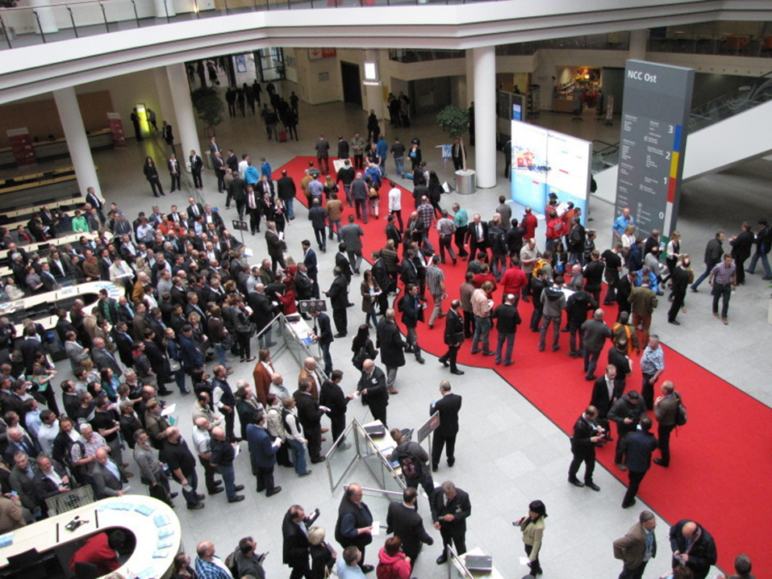

- 17:00 Završetak rada Sajma
- Od 17:00 Ispraćaj sudionika i gostiju Sajma ( GIP - Glavni info punkt / Recepcija Sajma )
- Od 20:00 Za sudionike i goste koji ostaju duže u Zagrebu, sadržaj u gradu – GRAND EXPO preporučuje: ...

ORGANIZATOR – STRUČNI KONZULTANT:
Međunarodni ekonomski forum „PERSPEKTIVE“ Zagreb

ORGANIZATOR – IZVRŠNI ORGANIZATOR (pravni zastupnik):
Društvo za marketing i poslovne usluge „PROMO GLOBAL“ Zagreb

PROGRAMSKI ODBOR MIPS GRAND EXPO:
Prof. dr. emeritus Velimir Srića, kopredsjedatelj; Prof. dr. sc. Siniša Zarić, kopredsjedatelj

ORGANIZACIJSKI ODBOR MIPS GRAND EXPO:
Radimir Čačić, predsjednik; Vinko Ćuro, zamjenik predsjednika

STRUČNI OCJENJIVAČKI SUD ZA IZBOR NAJBOLJIH
MARKETINŠKIH OSTVARENJA NA MIPS GRAND EXPO:
Kamilo Antolović, predsjednik; Prof. dr. sc. Nenad Brkić, zamjenik predsjednika

Kontakt sa organizatorima: grandexpo@promo-perspektive.com
Više informacija na: www.promo-perspektive.com

U proljeće 2023. – Svi putevi vode u Zagreb...

Potporu Sajmu GRAND EXPO (do sada) su iskazali :

Predsjednik  Republike Hrvatske | Vlada  Republike Hrvatske | Ministarstvo gospodarstva i održivog razvoja RH | Ministarstvo prostor. uređenja, graditeljstva i drž. imovine RH
Ministarstvo regionalnoga  razvoja i fondova EU RH | Ministarstvo znanosti  i obrazovanja RH | Ministarstvo turizma  i sporta RH | Ministarstvo poljoprivrede RH
Središnji drž. ured za obnovu  i stambeno zbrinjavanje RH | Fond za obnovu grada Zagreba, Krapinsko-zagorske županije i Zagrebačke županije | Grad Zagreb | Zagrebačka županija
Brodsko - posavska županija  u Republici Hrvatskoj | Hrvatska zajednica županija | Hrvatska gospodarska  komora (HGK) | Hrvatska obrtnička  komora (HOK)
Udruga Glas  poduzetnika (UGP) | Hrvatska komora arhitekata (HKA) | Hrvatska komora ovlaštenih inženjera geodezije (HKOIG) | Mreža mladih poduzetnika  Srednje i Jugoistočne Europe 4E
Organizator kolektivnog nastupa Bosne i Hercegovine

 | Organizator kolektivnog nastupa Grčke

Prema nekonvencionalnoj definiciji (vidjeti teme Sajma u nastavku teksta). Fokus je na industrijalizaciji, internacionalizaciji, investicijama te na novim tehnologijama – automatizaciji, robotizaciji, digitalizaciji, umjetnoj inteligenciji...
I 22.05. te 23.05. odvijat će se određeni programski sadržaji, dok je zvaničan početak i svečano otvorenje MIPS GRAND EXPO 24.05.2023.g.
Podložno promjenama do objave konačnog programa.
Izložba je postavljena 3 dana (ponedjeljak - srijeda) a prezentacije se rade u samoinicijativnoj organizaciji partnera u terminima prije i poslije te tijekom pauza u programskim sadržajima koji se održavaju u Kongresnoj dvorani.
Vidjeti poglavlje „Nagrade / napomena“ u dnu dokumenta.
Vidjeti poglavlje „Stručne konferencije / kotizacije “ u dnu dokumenta.
Dogovaranje novih relevantnih i uglednih institucija i kompanija je u tijeku. Organizatori procjenjuju da će se trenutačni broj 62 pokrovitelja, sponzora, donatora, partnera i prijatelja, do početka MIPS GRAND EXPO povećati na više od 120.

